Отчёт по 2 этапу проекта

Установка Kali Linux

Екатерина Егорова

Содержание

# 1 Цель работы

Установить DVWA в гостевую систему к Kali Linux.

# 2 Выполнение второго этапа проекта

Устанавливаю DVWA

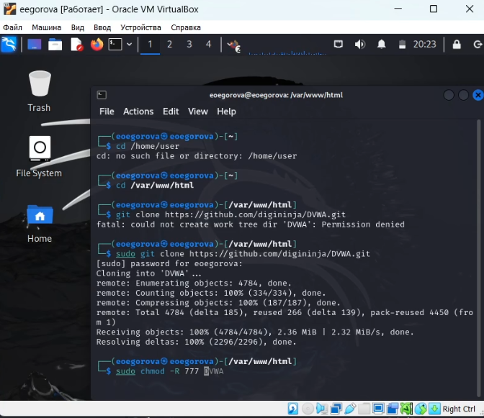

Figure 1: Установка

Устанавливаю имя пользователя и пароль

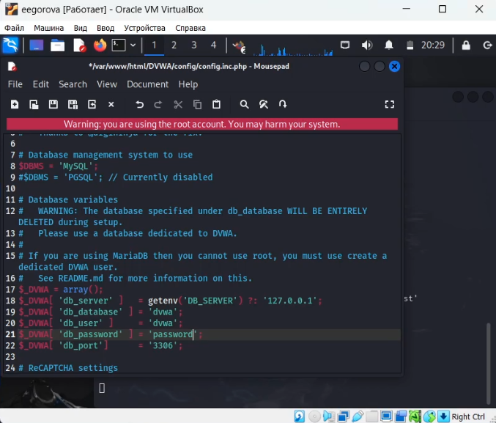

Figure 2: Установка пароля и имя пользователя

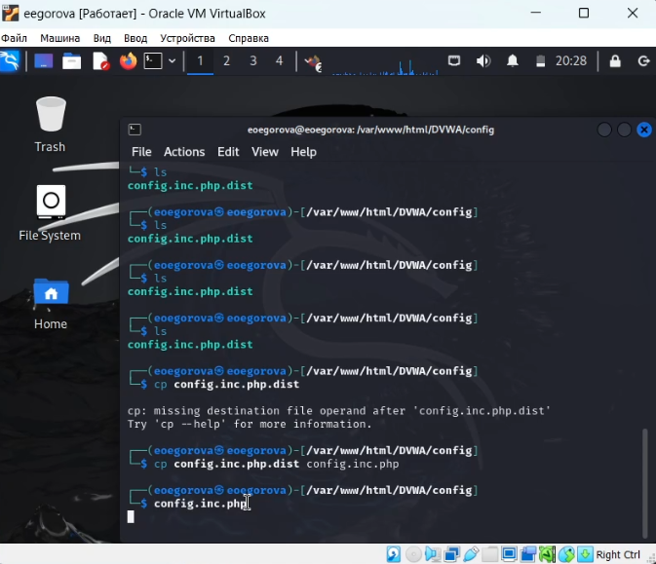

Figure 3: Установка

Запускаю

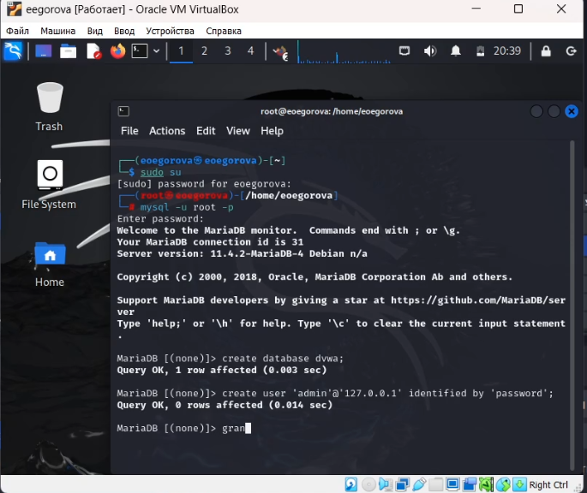

Figure 4: Запуск

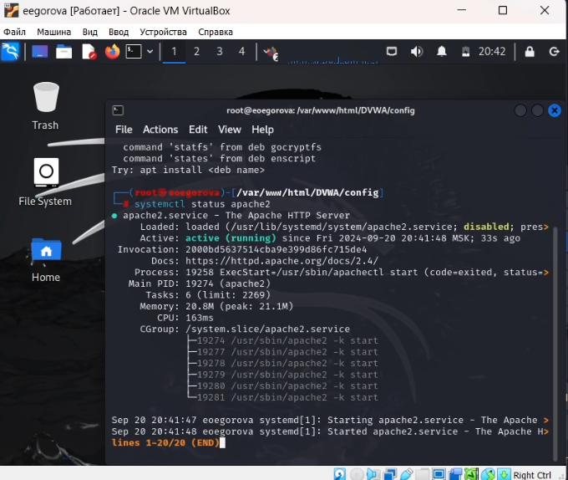

Figure 5: Запуск

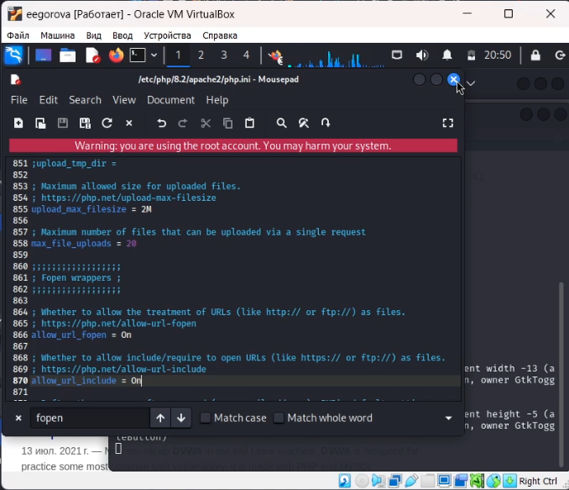

Figure 6: Включение

Ввожу данные на сайте

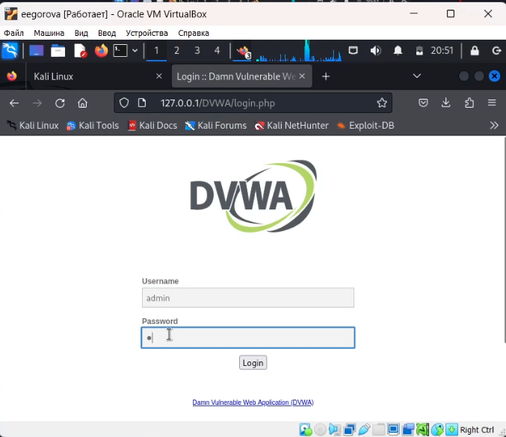

Figure 7: Включение

Проверяю работоспособность

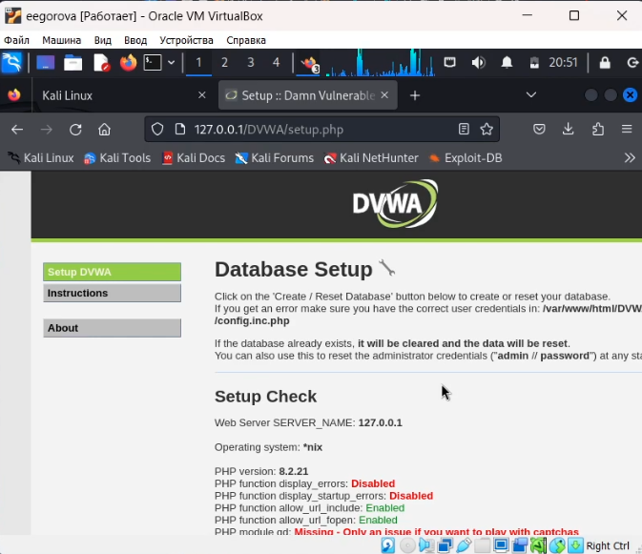 # Вывод

Мы приобрели практические навыки установки DVWA в гостевую систему к Kali Linux.